АН НА
ТЕН

в каждом слоге эН нужна.
ант.??на

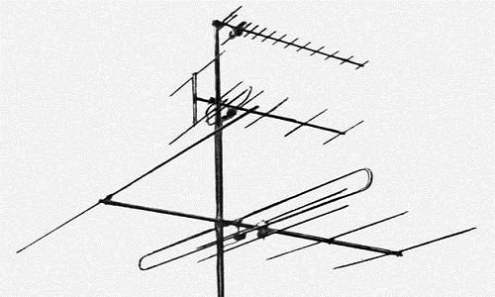
бАС
мелодия
дороги
Фольцет
АЛЬТ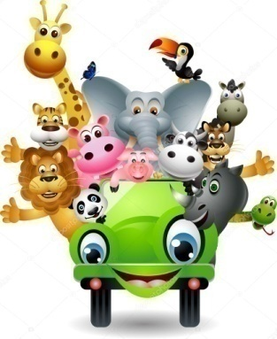асфальт
..сфаль?
КАМЕНЬку
возьму
жменьку
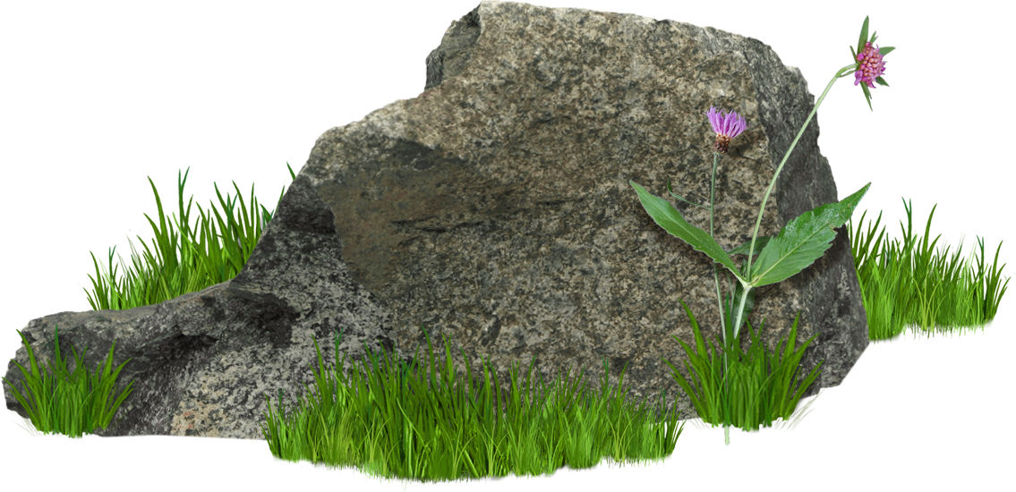
кам..нь

КОМП
Ь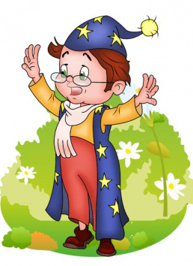ЮТЕР
к..мп?ют..р
КС
МС
косм..с
МЕчта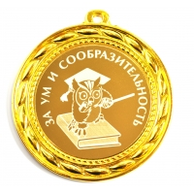в
ДАЛЬ- медаль
м..даль
М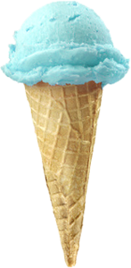Р
Ж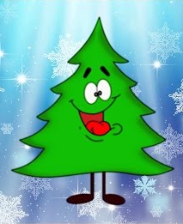ЕНЕ
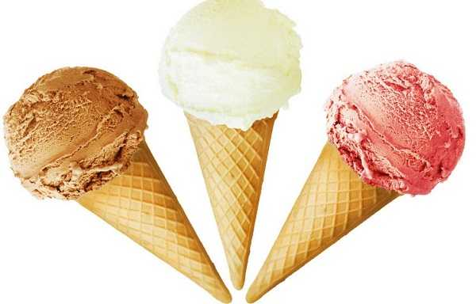
м..рож..нае
м |  | р
О | к | Е | а | н
р |  | к
е |  | а
бОльше, чЕм море
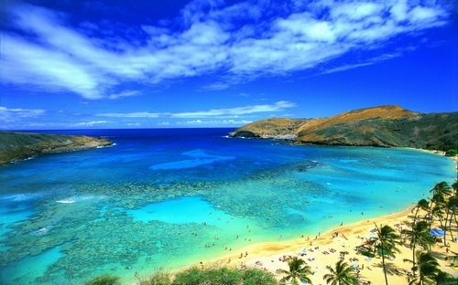
..к..ан
ан
к
О!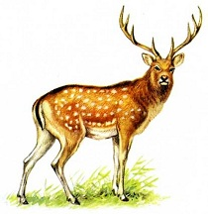
ЛЕНЬ- этот ОлеНЬ
..лень
ОРАНЖЕВЫЙ
- ОранЖ
ЕЙ
..ранж..вый
ПАМЯТНИК
я головой
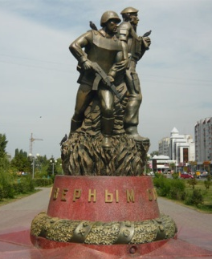поник
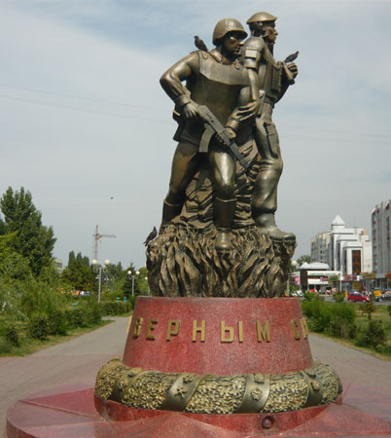
п..м..тник
ПУГВИЦА-
- зрница
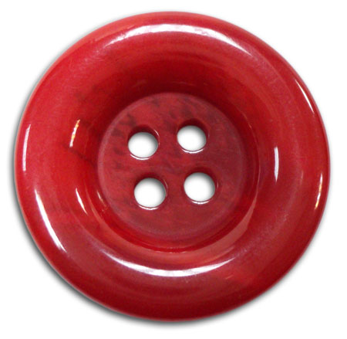
пуг..в..ца
рЕбёнк
+
рЕбёнк
дЕти
ид..ти
Рома и Машка вместе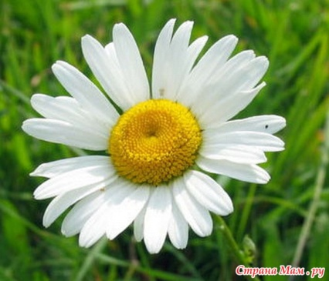
РОМАШКА
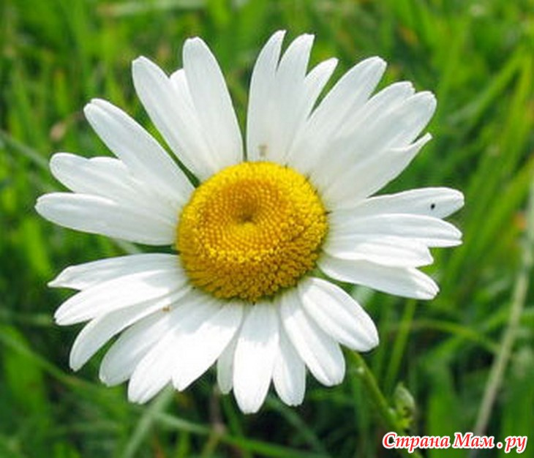
р..ма..ка
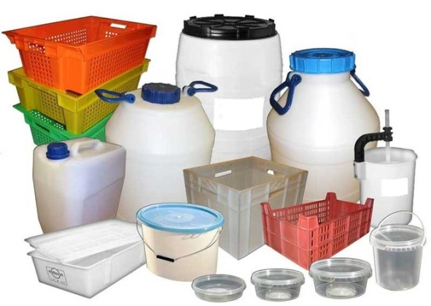 | т | 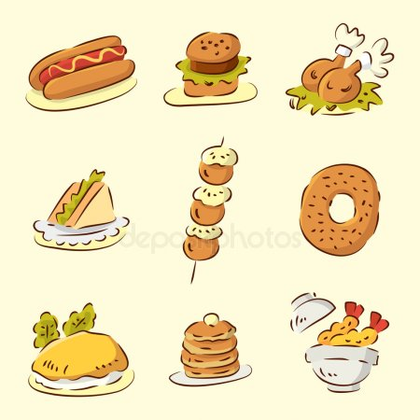
т | А | р | Е | л | к | а
 | р |  | д
 | а |  | а
т..релка
ТЕЛЕФОН
в дл он
т..л..фон

ТЕМП нЕ РАдуеТ с УтРА: поднялась
ТЕМПЕРАТУРА
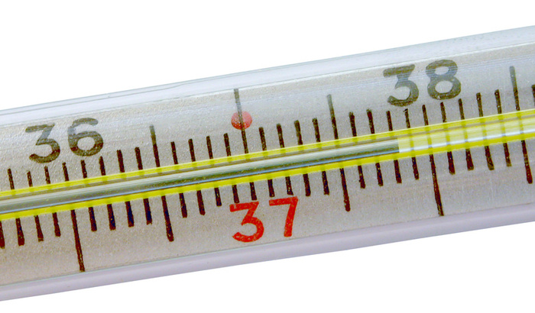
т..мп..ратура
ТРАНС
+
ПОРТ
ТРАНСПОРТ
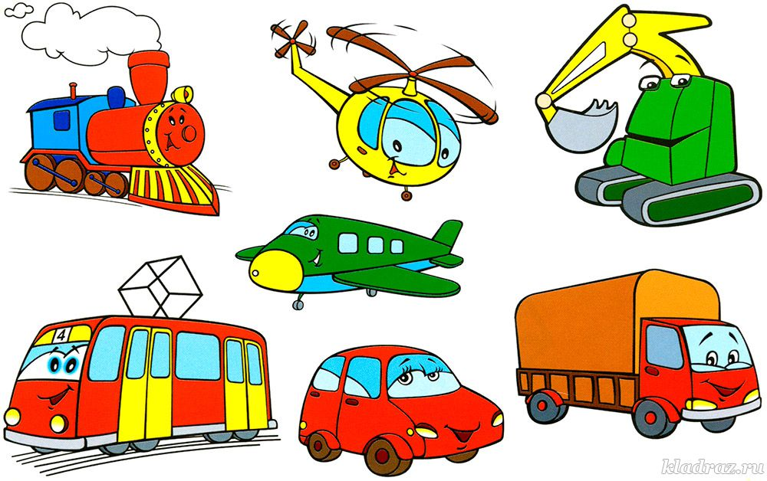
трансп..р?

ФЛОра
+
МАСТЕР
ФЛОМАСТЕР
фл..мас..ер
ФОН
+
гАРЬ
ФОНАРЬ
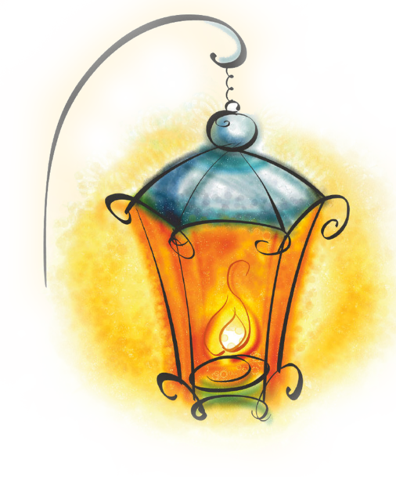
Ф..нар?
БЕЛый
РУС
БЕЛРУС
б..л..рус

ВЕсело
ЛОСИ крутили
ПЕДали
в..л..с..пе?

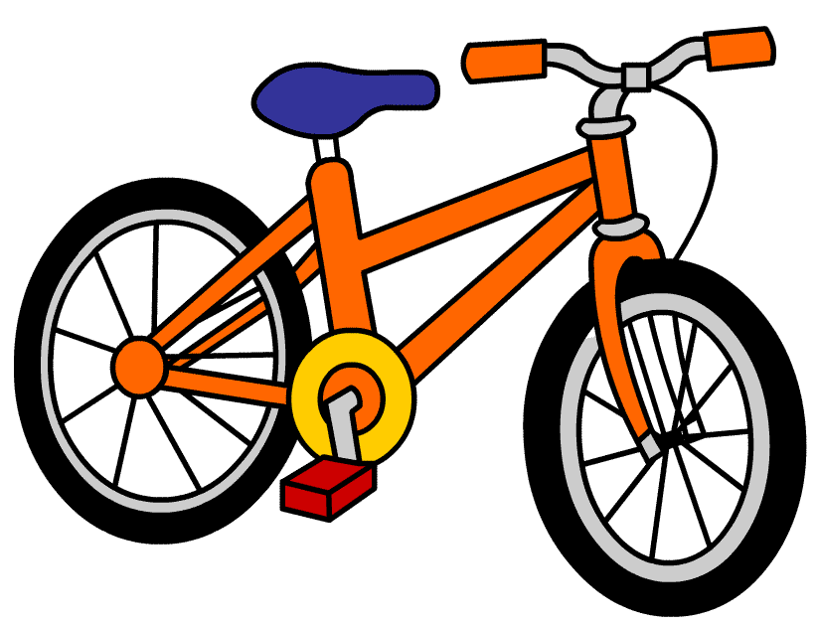
дЕреВо любят в нашей ДЕРЕВНе
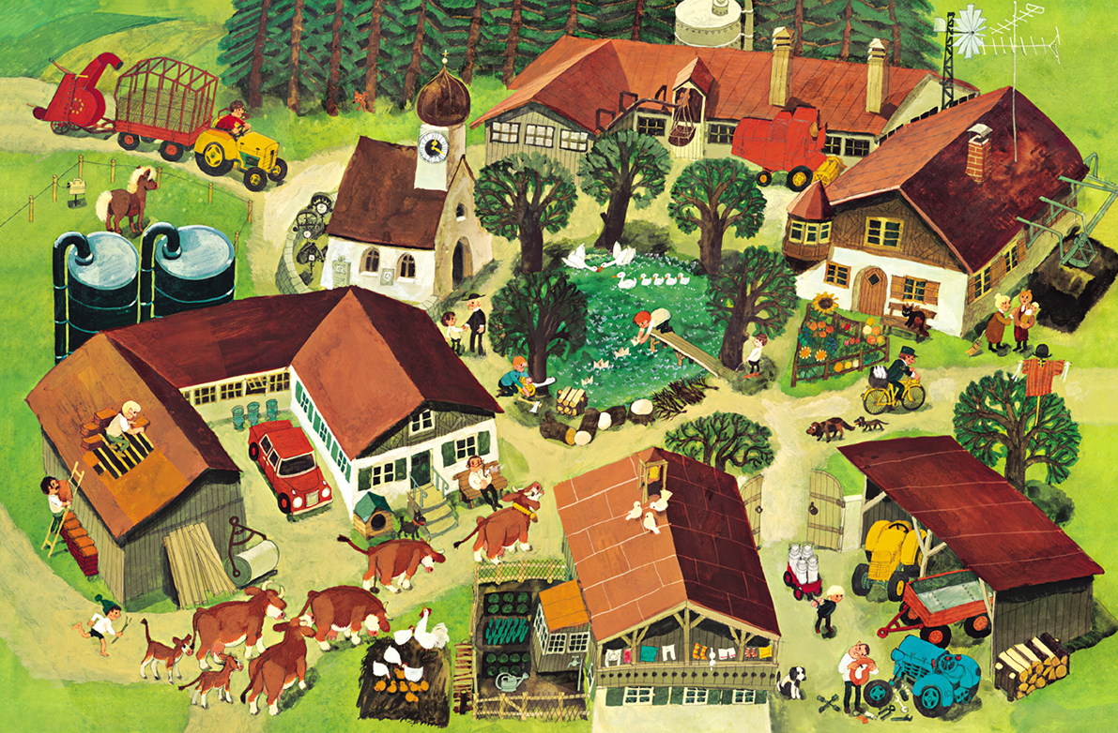
д..ревня
ИНТЕ, ИНТЕ, ИНТЕРЕС выходи на букву эС
книга вызвала
инт..ре?

ИСКУССТВО
искушение славой своего творчества
это иску...во
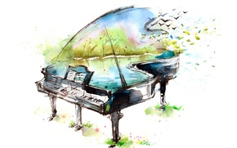
КОЛОДЕЦ
хОлод колЕц
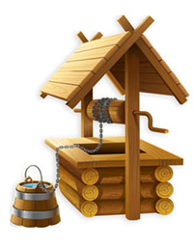
к..лод..ц
сОлнце на днЕ
КОНЦЕРТ,
ктО на цЕнтр?
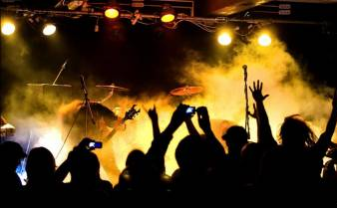
к..нц..р?
крАше ивы
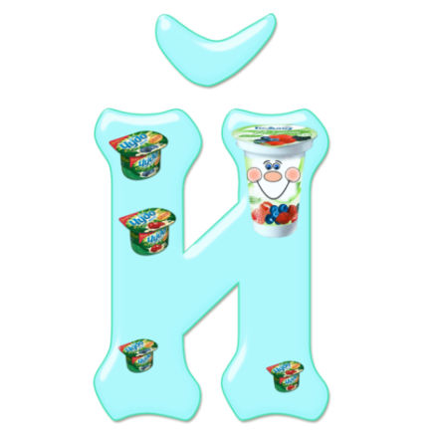лишь
КРАСИВЫЙ
пена
нал
ПЕНАЛ
п..нал

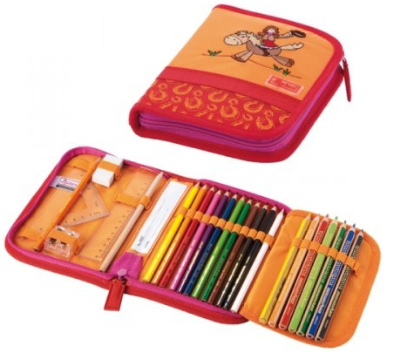
ПЕСЧАНЫЙ
пЁс, чАны
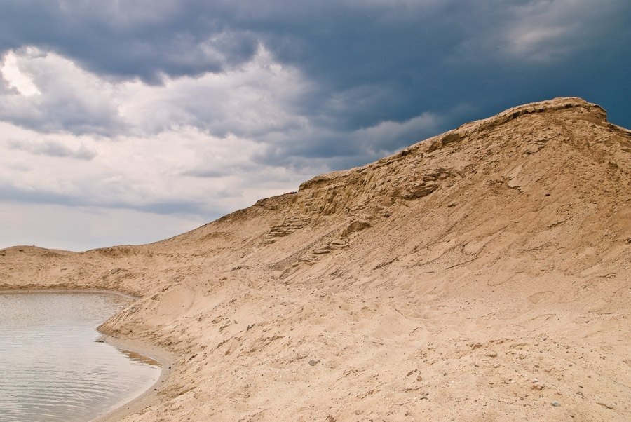
п..с?ч..ный
ПЛАНЕТА
ПЛАН ЭТ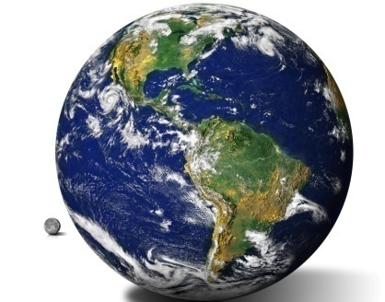

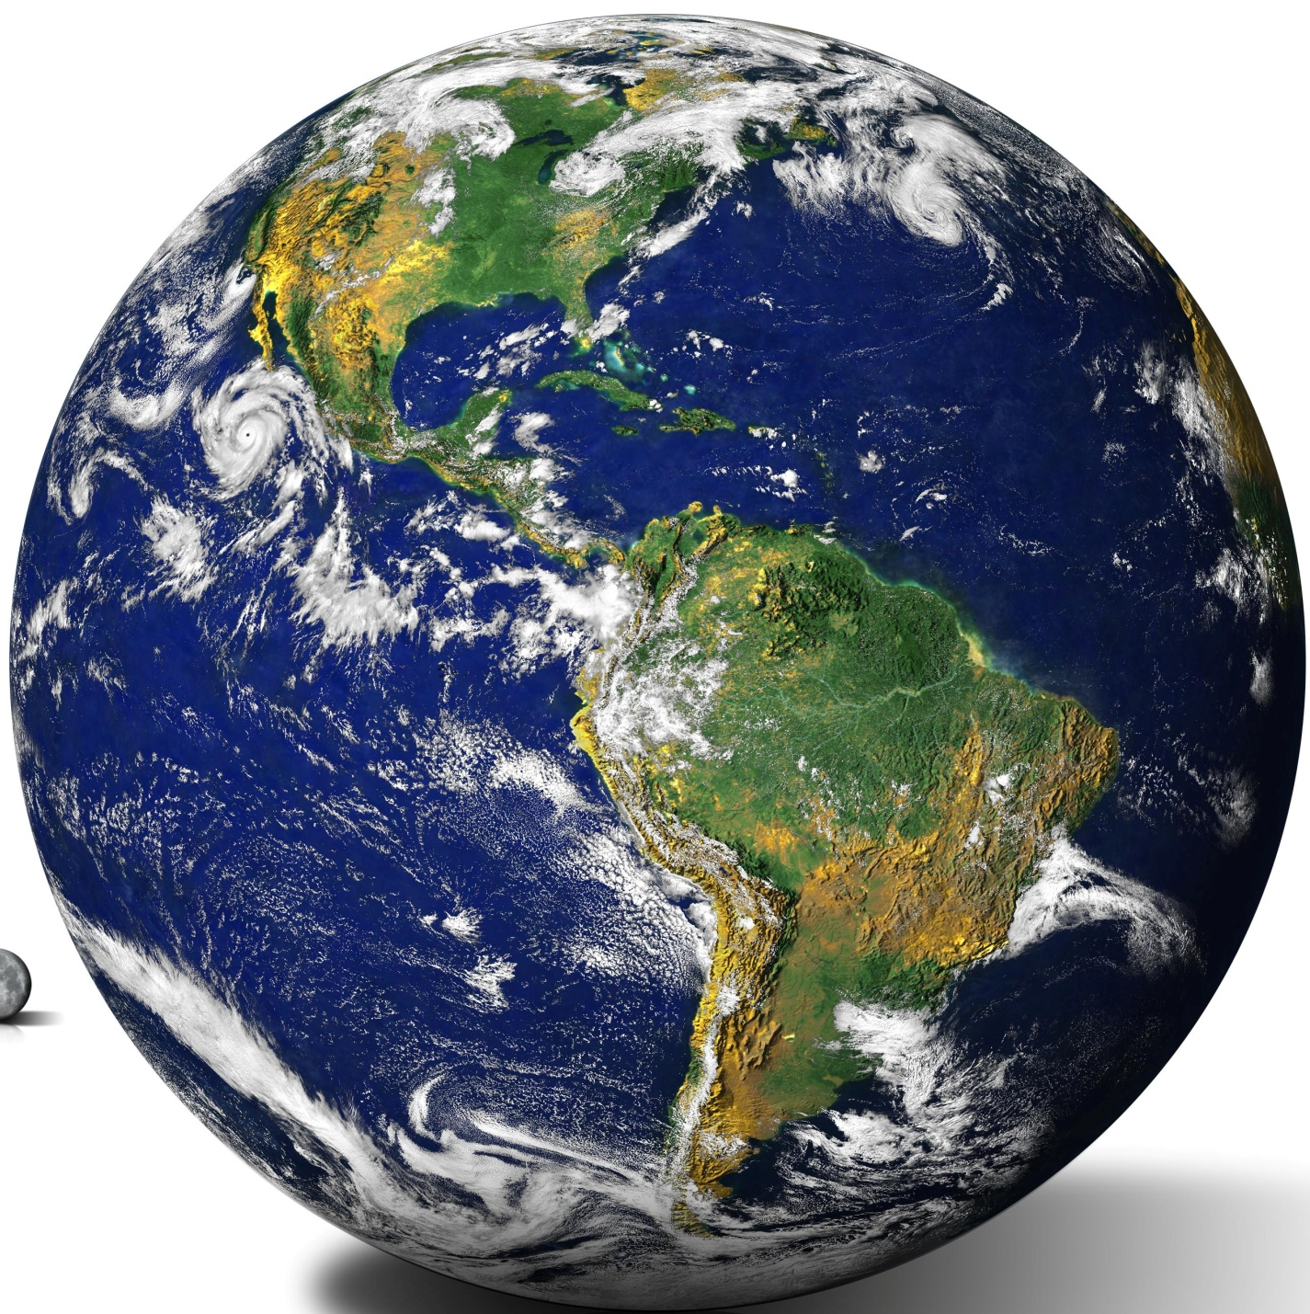
пл.нета
много ЗДРАВия желам,
ПОЗДРАВЛЕНИЕ
чИтаем
п..?др..вление

ПОложили всё в РЯДОК,
получается
ПОРЯДОК
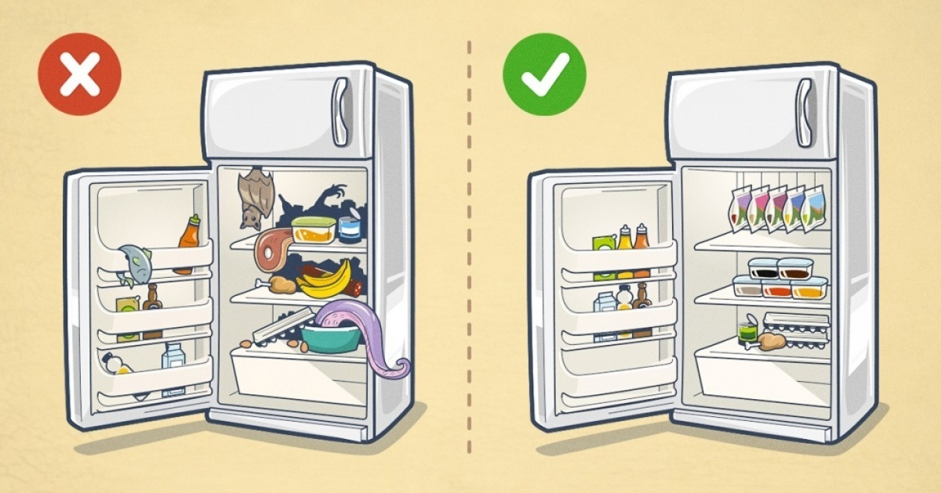
п..ряд..к

СЕМЕЧКИ
для Енечки
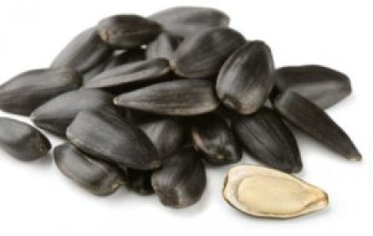
сем..ч?ки

СНЕГИРи
нЕ
гИри
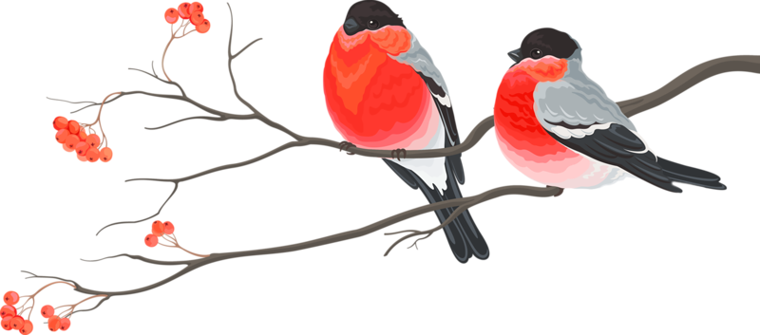
снег..ри

эта стрАнница
СТРАНИЦА, путешествий мастерица
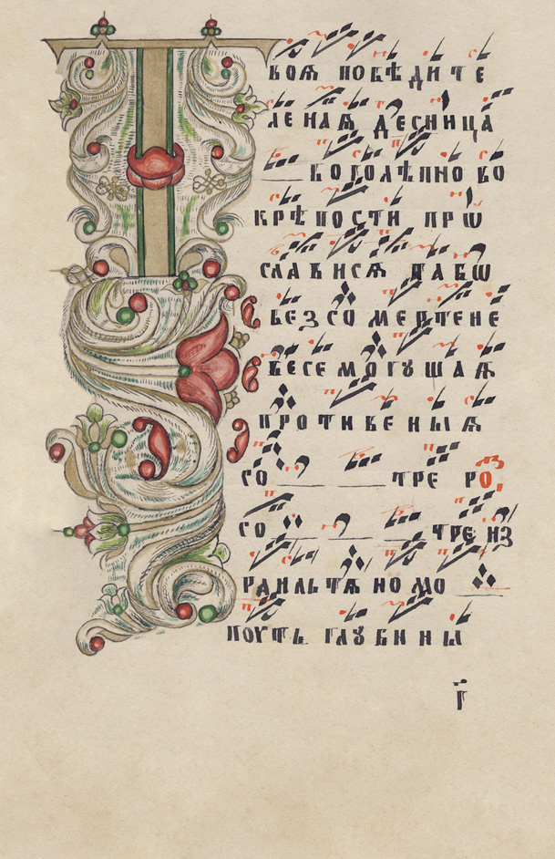
стр..ница

СЧАСТЬЕ, когда
семья часто
вместе
с?аст?е
ТОРЖЕСТВО
торт желаешь
ты
т..рж..ство

ктО
я Им? ХОЗЯИН
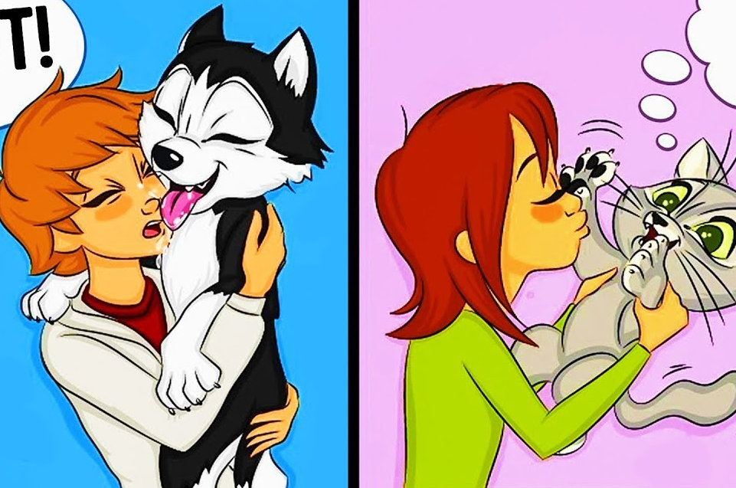
х..зя..н

ЧЕМПИОН
ЧЕЙ
шПИОН?
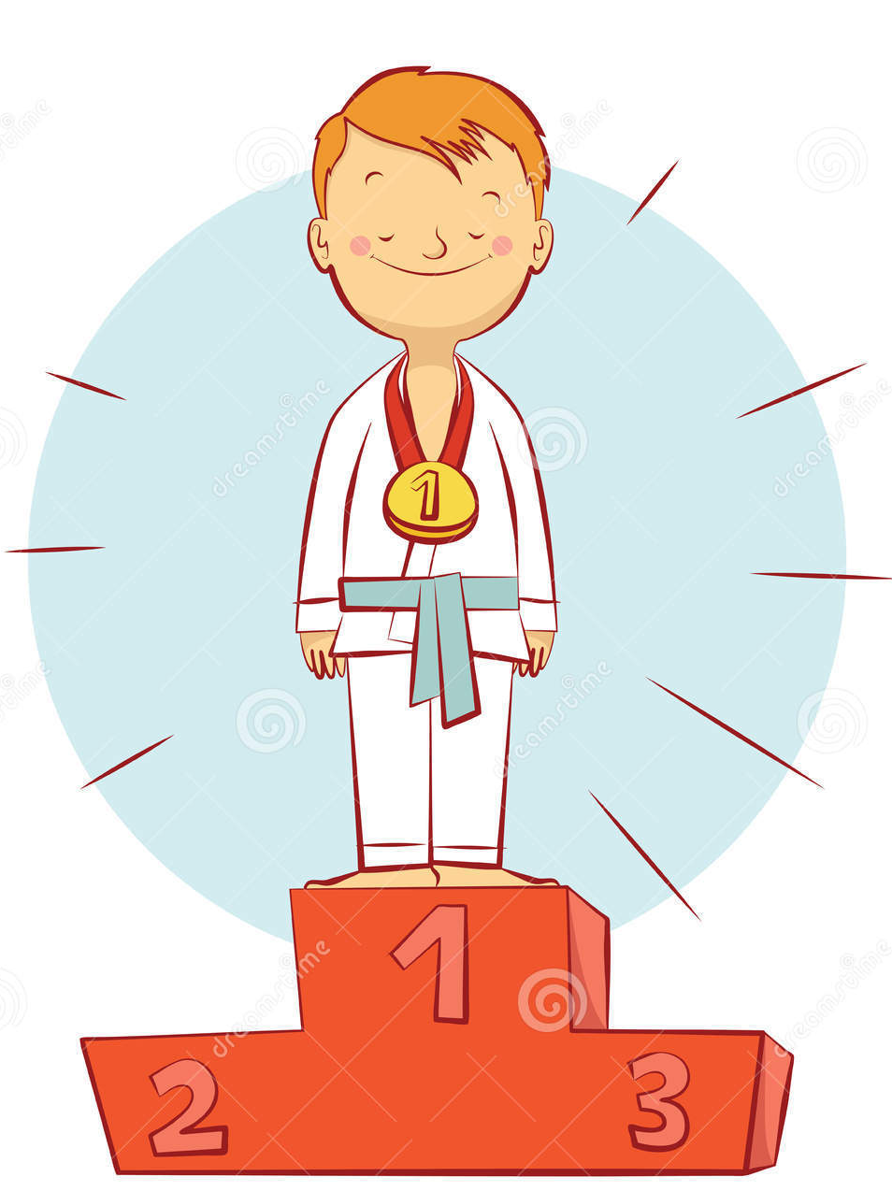
ч..мп..он

ШОКОЛАД
ШОК
и ЛАД
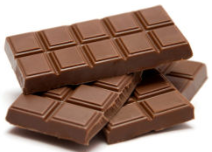
ш..к..ла?

ЩЕНОК
чЕй
звонок
щ..нок

